序論
黄金の糸
この学びのために用いた参考書の一つであるD.A. Garrett著『Commentary on 出エジプト記』は、創世記と出エジプト記の違いだけでなく、これから学ぼうとしている書、すなわち出エジプト記の本質的な目的をも見事に要約しています。該当する箇所を以下に引用します。
「出エジプト記は、イスラエルの物語の真の始まりです。創世記はこの物語に不可欠ですが、それは序章であり、一つの民の歴史ではなく、個々の族長たちの生涯を描いています。出エジプト記によって、私たちはイスラエルと呼ばれる国家的な存在の物語を始めます。」
- D.A. Garrett
言い換えれば、創世記において、聖書が語るために書かれた物語の舞台が整えられています。
- 自然界がどのように、また誰によって存在するようになったのか。
- 人類の創造、目的、罪への堕落、そしてこの罪深い状態の結果について詳しく説明しています。
- 創世記はまた、やがて来られる救い主についての神の約束と、この救い主をお送りになるために神が一人の人、アブラム／アブラハムを選ばれたことを記録しています。
- この書は、神によって選ばれたこの一人の人物、アブラハムの子孫によってそれぞれ導かれる十二の氏族へと、この一人の人の家族が成長していくことに焦点を当てて終わります。
創世記は、およそ2:200年の期間を扱っています。この書は、世界の創造から始まり、エジプトの王に次ぐ地位に就いていた、行方不明になっていた息子ヨセフと合流するために、ヤコブとその家族がエジプトに到着するまでの情報を提供しています。
この時期、ノアの時代の大洪水のために、世界には一度ではなく二度、人々が住むようになりました：
- 諸民族が形成された
- 都市が建設された
- 戦争が行われた
- 発明、革新、そして言語が発展し、今日、考古学者や歴史家によって研究されている人々と出来事の豊かな歴史が生み出された。
しかし聖書がこれらの歴史に関心を持つのは、それらが時折、特別な目的のために神によって具体的に選ばれた人、アブラハムによって始められた、この一つの家族の発展の歴史と交差する限りにおいてです。まるで聖書において世界の歴史が灰色の背景であり、アブラハムとその子孫の物語が、創世記から黙示録に至るまで伸びる、明るく輝く金の糸であるかのようです。世界で大小を問わず何が起こっていても、その金の糸はアブラハムとともに始まった時から、歴史のあらゆる章を通して見えており、ついにはイエス・キリストにおいて、その自然な完成と終着点に至ります。私たちは創世記においてその始まりを見ます。そこでは、飢饉のために、さまざまな事情によってエジプトに寄留する（一時的に住む）ことになった十二の家族が形成されます。
出エジプト記では、その一族が一つの国民へと変えられていくのを見ながら、またその国民が次のようになるのを観察しながら、その黄金の糸をたどります。
- 真の神、「わたしはある」という神、エホバなる神を知るようになり、今やその神だけが彼らの神となる。
- ユダの手紙ヤ人の民を解放するために、神が災いによってエジプトを打ち砕く御力を、私たちは目の当たりにする。
- 出エジプト記には、民を神に結びつけ、彼らの生活のあらゆる部分を規定する正式な律法と規定が与えられている。
- 彼らの犠牲の制度、礼拝の方法、祭司職、そして礼拝の場所が与えられるのは、この書においてである。
言い換えれば、これらの人々を神の民として独自の、また別個のものとしているすべてのことが、出エジプト記において導入され、開始され、説明されています。

著者と執筆年代
A. 出エジプト記は、旧約聖書における聖書の最初の五つの書（創世記、出エジプト記、レビ記、民数記、申命記）を指す用語である五書の一部です。Pentateuchは二つのギリシャ語から成っています。Penta＝五、Teuchos＝巻物。
ユダの手紙ヤ人は旧約聖書をヘブライ語聖書と呼び、最初の五つの書をトーラー、モーセ五書、または律法の書と呼びます。モーセは伝統的にこの書の著者と考えられてきましたが、この書自体はその著者について言及していません。しかし、
- 著者は、この書に記されている出来事を身近に知っていた。
- 著者は、モーセだけが知り得た情報（例えば、神との交わり）に接することができた。
- 著者は、その時に起こった奇跡的な出来事（良いものも悪いものも）に立ち会い、その証人であった。
保守的な学者たちは、モーセを、口承の伝承、系図（出エジプト記 6:14-25）、そして個人的な目撃証言を一つの秩序立った記録にまとめ、記録した人物として挙げています。その記録には、ユダの手紙ヤ人の民のエジプトからの出発、荒野での放浪、そして神との関わりが記されています。
あなたがたは、自分ではモーセの律法を守らないのに、どうして律法を破ったと、わたしを非難するのですか。どうして命までつけねらうのですか。」
- ヨハネの福音書 7:19
イエスご自身がこれを証ししておられます。
⁴⁶ それもみな、あなたがたがほんとうはモーセを信じていないからです。なぜなら、モーセはわたしのことを書いたのです。そのモーセを信じないなら、わたしをも信じないのです。 ⁴⁷ モーセの書を信じないくらいだから、わたしのことばを信じないのも不思議はありません。」
- ヨハネの福音書 5:46-47
B. モーセはこの書を紀元前1445年から1400年の間のどこかで記しました。これは、聖書の歴史の文脈におけるモーセの生涯を考慮し、他の旧約聖書の人物や出来事の年代とも一致する伝統的な年代です。現代の批判的な学者の中には、モーセがこの書を記したことを否定し、紀元前6世紀のバビロンにおけるユダの手紙ヤ人の捕囚の期間中に記され、ユダの手紙ヤ人がエルサレムに帰還するために解放された後に完成したと主張する者もいます。しかし、この説では、私たちがヨハネの福音書 5:46-47とヨハネの福音書 7:19で読んだように、イエスご自身が律法／トーラーの執筆をモーセに帰している理由を説明できません。

エジプト
（メンフィスの元の都市名を指す言葉――プタハの霊の邸宅）。

A. 地理 – エジプト – アフリカ北東部の国
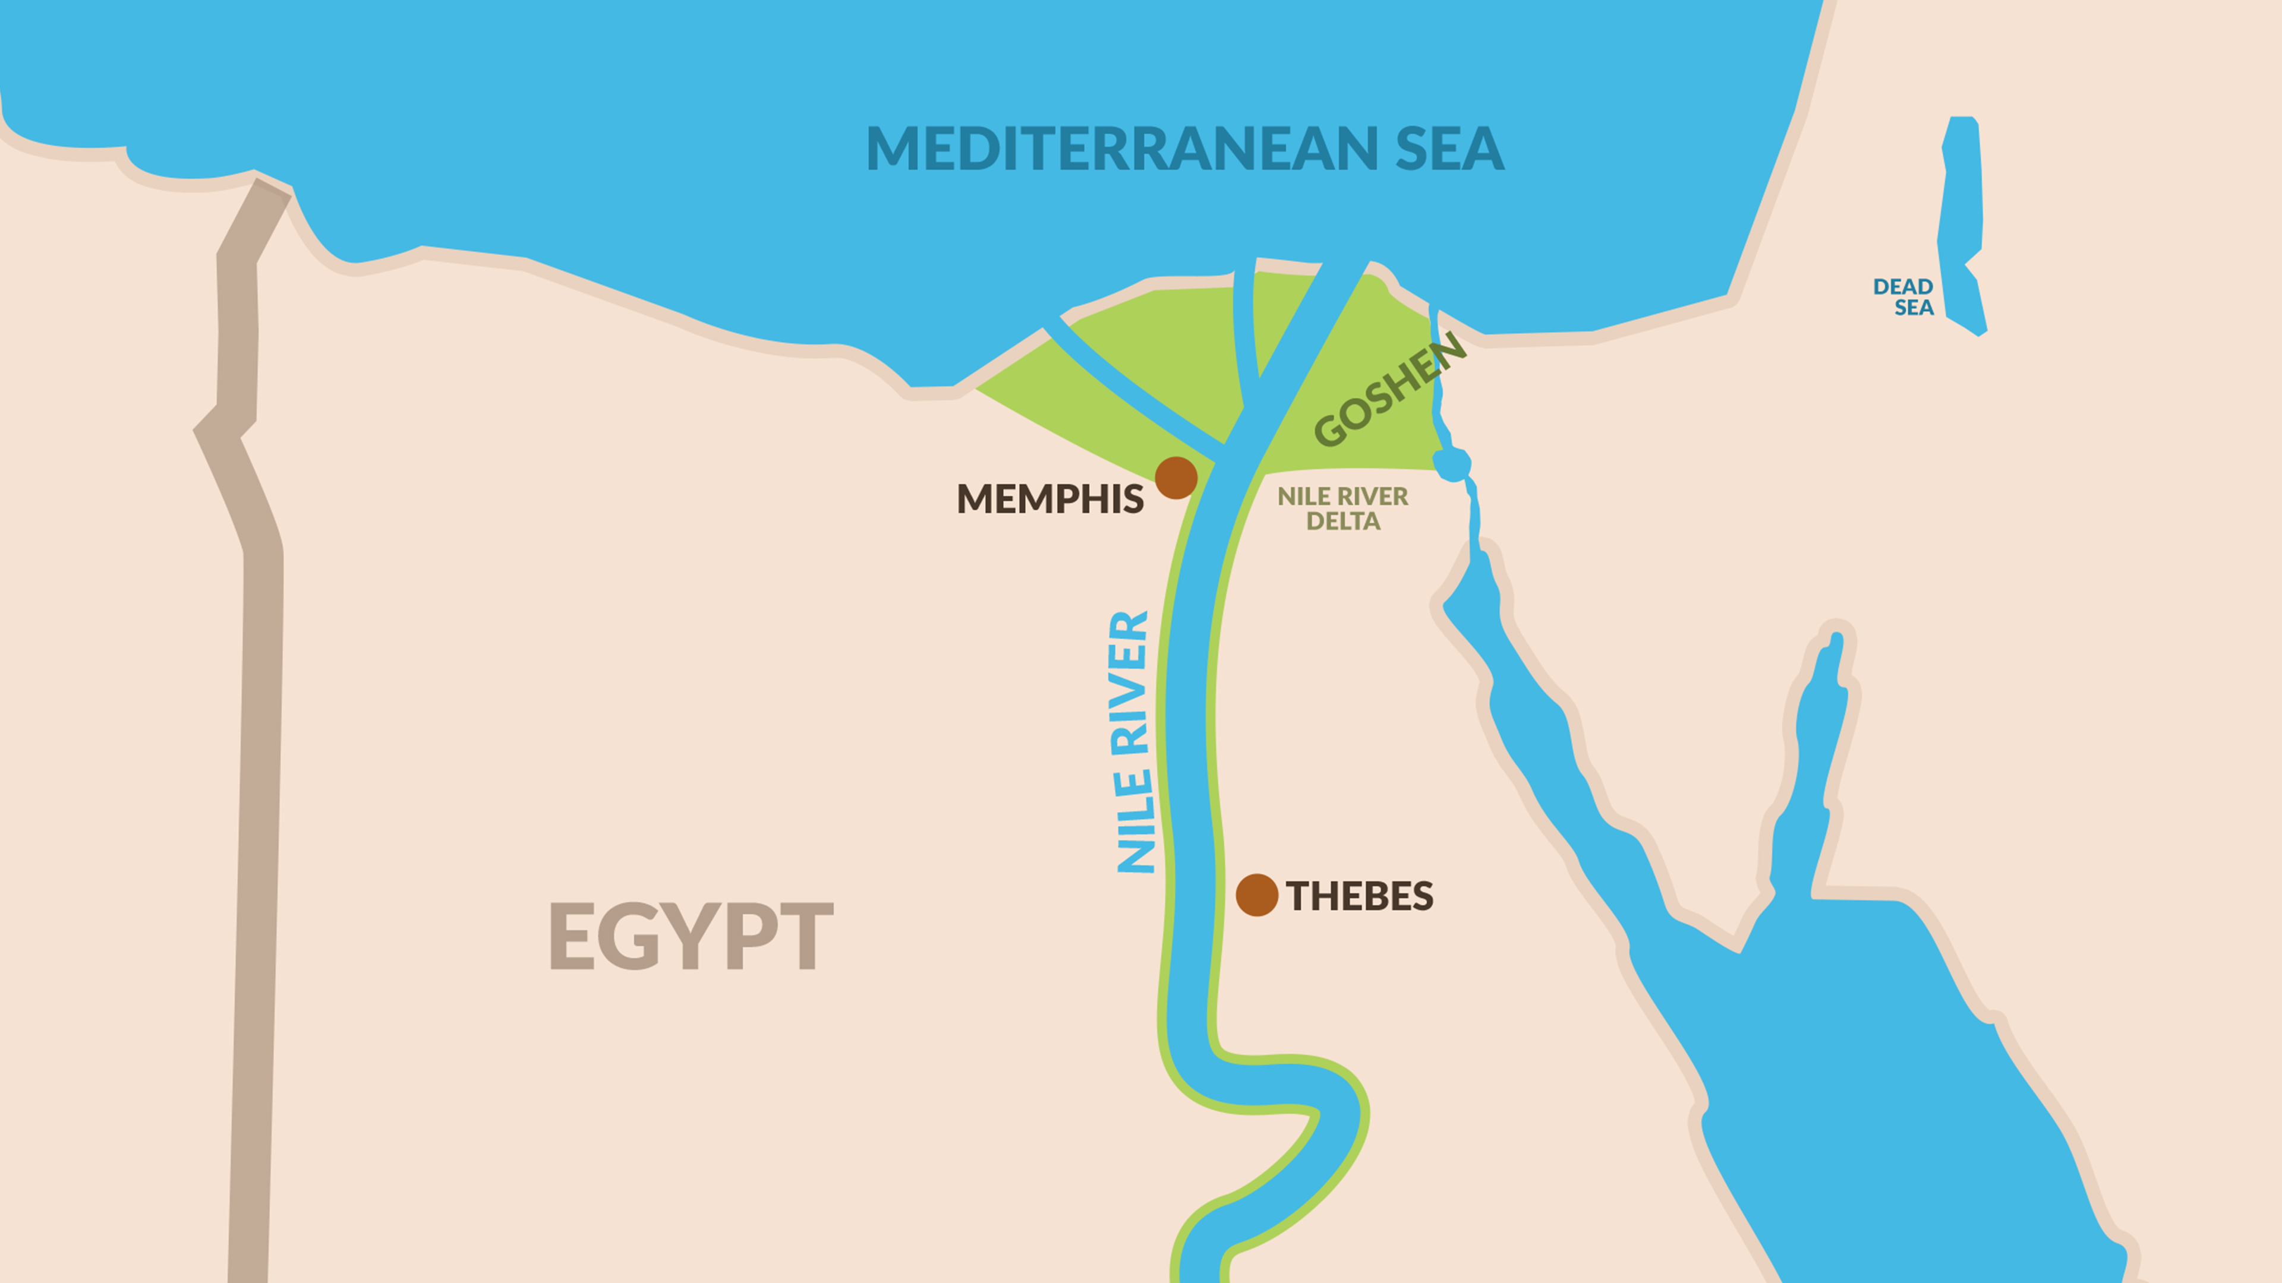
ナイル川によって、エジプトでの人間の居住が可能になりました。川そのものは南にある源流、ビクトリア湖（現代のウガンダ／タンザニア）から流れ出て北へ向かい、最終的に地中海へ注ぎます。ナイル川とアマゾン川のどちらが世界で最も長い川かについては議論があります――その差はわずか40マイルかもしれません。
毎年の洪水によって、ナイル川は飲料水を供給しただけでなく、川岸に土壌を堆積させ、作物を植えるための肥沃な土地をもたらしました。川に隣接するこの肥沃な帯状の土地はブラックランドと呼ばれ、その向こうに広がる砂漠はレッドランドと呼ばれました。
ナイル川流域がエジプトでした。というのも、それ以外のすべての場所は荒れ地で、人が住めなかったからです。地中海に近い豊かなデルタ地域の南にある古代王国の大部分は、何百マイルもの長さがありましたが、人々が住むことのできる幅はわずか五マイルでした。
主要な都市、農業、富、そして人口は、下エジプトと呼ばれる北部のデルタ地域と、上エジプトと呼ばれる南部の細長い地域に位置していました（ナイル川は南から北へ流れていたため、南部地域は「川上」でした）。
次の場所に注目してください：
- メンフィスは古王国時代の首都でした。
- テーベは新王国時代の首都でした。
- ゴシェンはヨセフによってユダの手紙ヤ人が住まわされた土地です。
エジプトの地理は、敵の攻撃からエジプトを大いに守っていました：
- 東には厳しい砂漠と紅海がありました。
- 西には広大なサハラ砂漠がありました。
- 北には大きな地中海がありました。
- 南にはナイル川の天然の滝があり、海軍による攻撃を非常に困難にしていました。
最大の弱点は、デルタ地域とカナン人の地、後にはイスラエル人の地を結ぶ、北部回廊の陸路でした。彼らの最大の強みは、彼らが栽培し、他国へ輸出した食物の豊富さでした。
彼らはまた、豊富な金や宝石を有しており、それらは彼らが制作した美しい芸術作品に表れていました。ファラオたちによって統治されたエジプトは、3:000年間続きました。それは最初の世界強国でした。その歴史は11の主要な時代に分けることができ、これらを簡単に振り返ることで、ユダの手紙ヤ人がエジプトと接触するようになった時期も見ることができます。
学者たちは、出エジプトの年代を紀元前1447年としている。しかし、正確な年代、その時代のエジプトの特定の支配者、そしてユダの手紙ヤ人が荒野で過ごした40年間にたどった正確な経路については、大きな議論がある。これは、聖書も、その時代（3:500年前）に利用できる歴史的記録も、正確な情報を私たちに提供していないためである。それゆえ、研究と検討の後に含める正確な年代や詳細について、それらを神も当事者たちも記録として残していない事柄である以上、断定する際には謙虚である必要がある。
私たちが確実に知っているのは、出来事とその順序、そして関わった人物たちです。なぜなら、神はこれらを、人類の歴史を貫き、最終的にどのようにして人類を罪の結果から救われたのかという物語を明らかにする、あの黄金の糸として保存されたからです。

出エジプト記の要約と目的
出エジプト記は何よりもまず、ヤコブとその家族の子孫たちが、故郷であるカナンの地で起こっていた飢饉から逃れて安全を求めて移り住んだエジプトから、長い荒野の旅を経て、約400年前に彼らが出て来た場所へ戻るまでの期間と出来事をたどる歴史的記録です。ただし今回は、彼らの先祖アブラハムに神が約束された土地を受け取る征服者として、かつての住まいに再び入るのです。
出エジプト記は、その帰還の旅と、エジプトで奴隷人口として発展し、指導者も目的も力も持たなかった民から、神が文字どおり新しく独自の国家を創造する中で行われた変革の歴史です。ユダの手紙ヤ教に関する限り、出エジプト記は創世記よりも基礎的な書です。なぜなら、ユダの手紙ヤ人の歴史において、創世記よりも中心的な位置を占めているからです。
例えば、申命記 6:20-25によれば、イスラエル人の子どもが両親に、なぜ自分たちはこれほど多くの宗教上の規則や規定の下に置かれているのかと尋ねたとき、その答えは、「私たちはエジプトでファラオの奴隷でした。しかし、YHWHは力強い御手をもって私たちをエジプトから導き出されました......」となるはずでした。
イスラエルの民にとって、彼らの起源となる出来事は、創世記に記録されているアブラハムの召しではなく、出エジプト記に収められている出来事でした。神の独自の民としての彼らの歴史と、それを導き、確証した宗教的慣行は、創世記ではなく、すべて出エジプト記に見いだされます。出エジプト記は、ユダの手紙ヤ人が神に選ばれた民であるという主張の説明を提供しています。

主な登場人物

1. ユダの手紙ヤ人
創世記は、ユダの手紙ヤ人がどのような人々であり、どのようにしてエジプトに来ることになったのか、その背景を示しています。出エジプト記は最初の七節で彼らを紹介し、小さな始まりから、エジプト固有の住民を脅かすほど大きく強力な人口へと増えたことを簡潔に付け加えています。彼らの中に指導者がいたとは述べられていません。集団として彼らのために語る者もいませんでした。彼らは依然として、家族の長老たちに率いられた氏族の連合体でした。

2. 神／YHWH
創世記では、宇宙を創造された神の力と、個々の人々に対する神の取り扱いと顕現を見ることができます。出エジプト記では、神の存在の別の側面が見え始めます。例えば、神は次のようなお方です。

A. 唯一にして普遍の神
出エジプト記 3:14で、神はご自身を「わたしはある」と呼んでおられます。これは、神を他のすべての「神々」と区別するものです。

B. 怒りの神
エジプトへの災いからシナイ山の雷鳴と稲妻に至るまで、神はご自分の敵だけでなく、不従順な民をも罰し、恐れさせる力をお持ちであることを示されました。

C. 憐れみの神
憐れみは御怒りではなく、神の主要な特質です。これは次のことによって示されています：
- 人間の苦しみに応じて示される神の同情（ユダの手紙ヤ人のエジプトでの奴隷状態）。
- ユダの手紙ヤ人が不平を言い、感謝せず、反逆したとき、繰り返される彼らの挑発に神は忍耐強く耐えられました。
- 金の子牛を造ったという重大な罪の後、神は彼らを赦し、回復されました。

D. 全く異なる方である神
彼は完全に聖なる方であり、人間とは異なります。モーセは燃える柴の聖なる場所に入るために履物を脱がなければならず、神はご自身の聖別されたしもべであるモーセを通してのみ民と関わられました。

E. イスラエルの神
ユダの手紙ヤ人は神の介入によって特別な民となりました。これは、神が人間を滅ぼすことなく人間と関わることができるというしるしです。

F. 道徳律の神
神の民は、聖く、正しく、道徳的で、具体的な神の律法に結びつけられています。ここで重要なのは、これほど個人的かつ生き生きとした方法でご自身を啓示した「神」は、ほかにはいなかったということです。神が人間より上位におられたのは、人間が神々の中に神を位置づけたからではありません。それはエジプト人の異教の神々に起こったことでした。神が人間より上位におられたのは、神がご自身について啓示されたことによるのです。神は愛の神であられるので、当然、人間より上位におられました。それが神にとって自然な位置だったのです。

3. モーセ ― 神の人
出エジプト記は神に栄光を帰すことを目指していますが、同時にモーセをイスラエルの民の創設者として確立しています：
- モーセは新しいアダムであり、新しいノアであり、新しいヤコブです。
彼は、個人的な欠点や過ちにもかかわらず、偉大な者となるよう神によって形づくられた人です：
- 彼は、自分が民の指導者また救い主であることを主張しようとして、無謀にもエジプト人を殺します。
- 彼は、自ら選んだ亡命生活を送り、荒野で羊飼いとして十分に働けずにいます。
- 彼は神の代表として話すことを拒むため、神はこの務めを果たすために、彼の兄であるアロンを備えなければなりません。
- 彼は、民が金の子牛を礼拝しているのを見て、神が戒めを書き記された石の板を激しく投げ落として砕くという、悪い気性をあらわにします。
しかし、神は忍耐強く彼を霊的な成熟へ、さらには偉大さへと導かれます。なぜなら、モーセはその失敗にもかかわらず、神への忠実な奉仕を決して放棄しないからです。水を出すために語りかける代わりに岩を二度打った不従順のため、約束の地に入ることはできないと告げられた後でさえ（民数記 20:11）、彼は自分にできる限り忠実に神に仕え続けます。
モーセは、神を喜ばせ、重要で力強い方法で神に仕えることを心から願う、弱く罪深い人々にとって、偉大であると同時に身近な模範です。

4. エジプト ― 世俗的な力の象徴
エジプトは、神の民があらゆる時代に対処しなければならなかった、すべての世的な権力を表しています。それは、初めから、イエスが来てそれを永遠に滅ぼされる、この継続する争いの最後の日に至るまで、神の王国に敵対するすべての世的な王国の型です。世的な権力／王国とは、次のようなものです：
- 木や石の神々を礼拝する
- 少数の者の手に権力を集中させる ― ファラオ
- 正しい者を抑圧する ― 奴隷制、殺人、憎しみ、分離
- 意思決定における主要な要因として、物質的繁栄に固執する
- オカルトを正当化し、闇の力の影響を受け入れる
- 神の王国の存在、知識、働きに公然と反対する、またはそれらを軽視する
- 背教を代表し、助長する
エジプトは、（ある面およびある時期を除くアメリカを別として）それ以降のあらゆる世界強国と同様に、ユダの手紙ヤ人との関わりにおいて、世の王国を象徴するこれらのものをすべて示しました。
出エジプト記は、天の王国の王の特徴と、地上の最も強大な王国さえも征服し滅ぼす力と能力を初めて明らかにしています。
したがって、聖書の初めにおけるエジプト人から、聖書全体におけるアッシリア人やバビロニア人を経て、地上の王国の中で最も偉大な王国（ローマ）を神の王国が打ち破る聖書の終わりの黙示録に至るまで、その物語は同じです。
地上における神の王国（今日では教会）は、地上の王国によって決して打ち負かされることはなく、イエスが戻って来られ、裁きによって戦いに決着をつけ、天と地を最終的に取り除かれるまで、この勝利の連続を続けます。その結果、地上のすべての王国がなくなり、ただ一つの王国だけが存在し、そこにおいて聖徒たちは喜びます。
出エジプト記は、この王国（イスラエルの民）の初期段階の形成と、これら地上の王国の一つである最初期の王国、エジプトの敗北についての物語です。

